МИНИСТЕРСТВО СЕЛЬСКОГО ХОЗЯЙСТВА РОССИЙСКОЙ ФЕДЕРАЦИИ
__________________________________________________________________________
ИНФОРМАЦИОННЫЙ ЛИСТ
филиала ФГБУ «РОССЕЛЬХОЗЦЕНТР» по Волгоградской области
№ 23 от 19 июня 2023 г.

КАК ПОБЕДИТЬ ФУЗАРИОЗ НА ПОСЕВАХ ЗЕРНОБОБОВЫХ КУЛЬТУР.

Уважаемые сельхозтоваропроизводители.

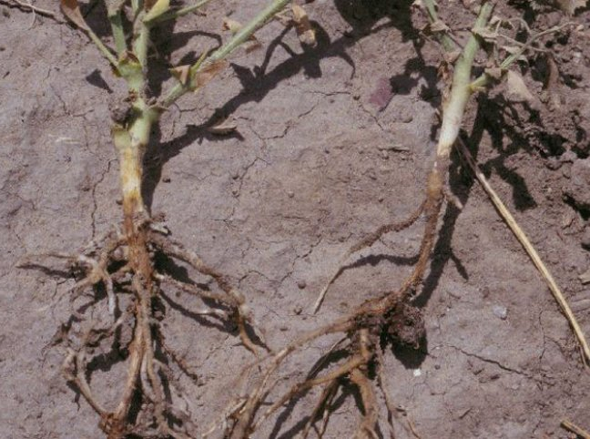
Погодные условия в июне (высокие температуры, низкая ОВВ, осадки) могут спровоцировать развитие фузариозной корневой гнили на посевах нута и гороха. Источником инфекции являются семена, почва и растительные остатки. Заболевание может развиваться в фазы появление всходов – образования бобов. Корневая шейка и корни буреют и отмирают. Листья больных растений желтеют и засыхают. Вредоносность корневой гнили проявляется до образования бобов. Заболевания вызывает закупорку сосудистой системы, увядание, скручивание и опадение листьев. При массовом развитии фузариозной корневой гнили потери урожая могут составить 50%.
Рекомендуем проводить постоянный мониторинг посевов. При выявлении заболевания провести обработку фунгицидами согласно Государственному каталогу пестицидов и агрохимикатов.
Филиал ФГБУ «Россельхозцентр» по Волгоградской области оказывает консультационные услуги сельхозтоваропроизводителям в области защиты растений. По всем интересующим вопросам обращаться в районные отделы филиала или в областной отдел защиты растений по тел. + 8-995-428-20-29.

